Pielikums Nr.1
Madonas novada pašvaldības domes
30.03.2021. lēmumam Nr.133
(prot.Nr.8, 11.p.)

Zemes vienības ar kadastra apzīmējumu 7062 011 0467 sadalīšanas shēma

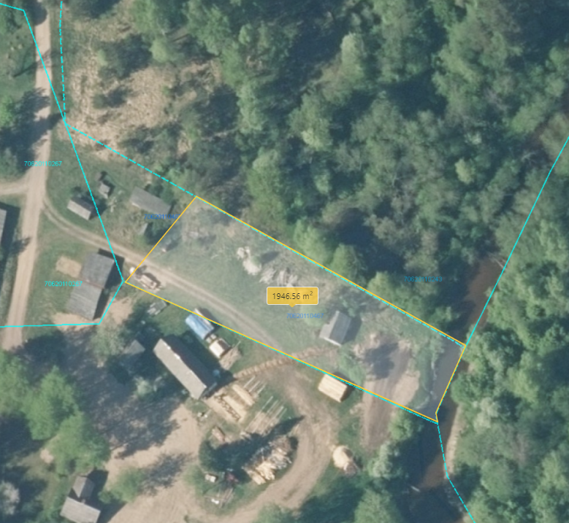Datu avots: https://topografija.lv/ 2021. gada informācija
0,1 ha

Projektētās zemes vienības robeža

Esošās zemes vienības robeža

Projektētās zemes vienības platība
0,1 ha

